QT中添加MFC库，QT中添加windows函数库

开发环境：
win7 + vs2010 + qt-windows-opensource-5.1.1-msvc2010-x86-offline;

一：
需求：
在QT中添加MFC的应用;

过程：
1：用vs创建QT的ui工程；
2：引入MFC头文件，这个可以直接在MFC工程中的stdafx.h中直接复制；
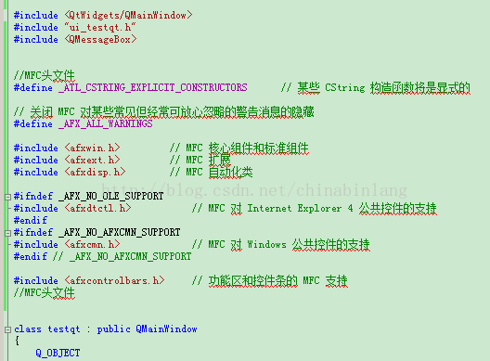
3：修改一些工程配置；
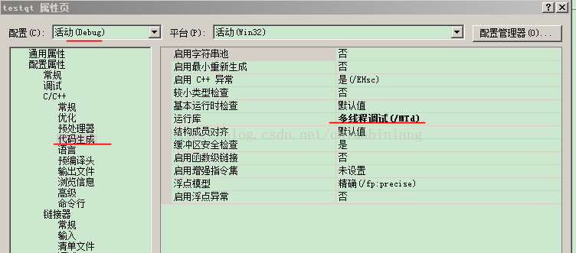
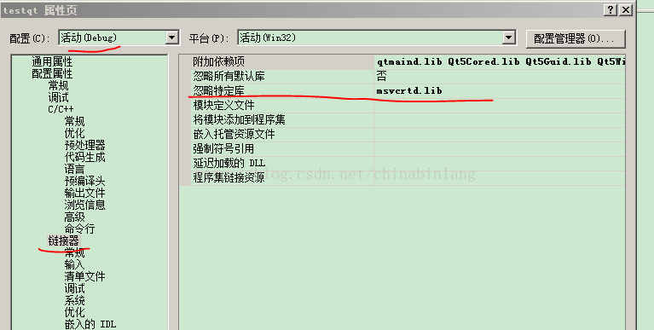

应用示例:
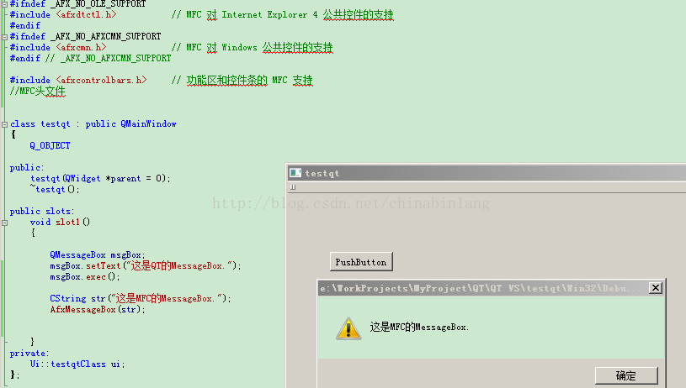

方法2：上述方法虽然可行，但是设置麻烦，这里有个更好的设置方法；
通过visualstudio创建Qt程序后，添加添加相关都文件，和上面一致；
然后直接在工程属性中设置“在共享DLL中应用MFC”；
这样就可以在在Qt工程中用MFC了；
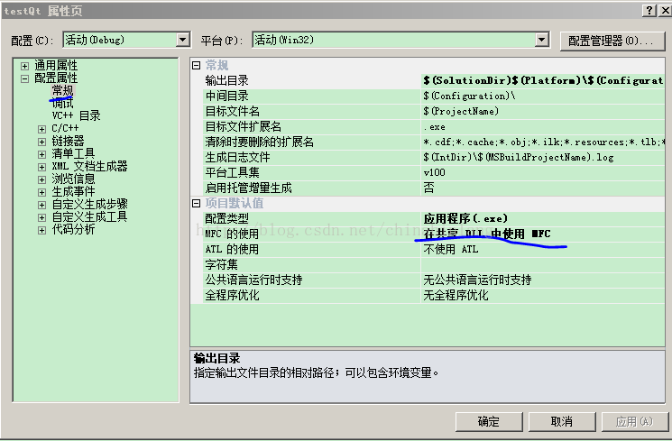

二：
QT中添加windows函数库；
如果不想用ＭＦＣ库，觉得添加方法有点麻烦，可以直接用windwos sdk编程，这个添加比较简单：
（1）： 添加 #include <Windows.h>，这样就可以在Qt中用windows sdk了；
（2）：在Qt中获取窗口句柄:
Qt的Widget类提供了一个很方便的接口winId()，这个接口在windows系统上获取窗口句柄；
如 在窗口上绘制一条直线：
void slot3()
{
HWND hwnd = HWND(winId());
HDC hDC = ::GetDC(hwnd);
POINT pt;
MoveToEx(hDC, 0,0, &pt);
LineTo(hDC,1000,100);
::ReleaseDC(hwnd, hDC );
}

